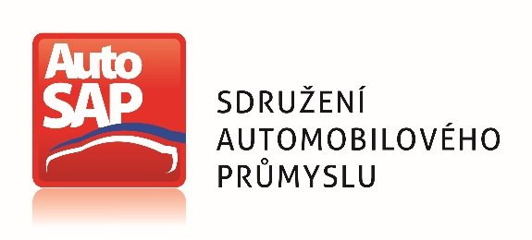 Tisková informace č. 13/2015

Vyhlášeny „Podniky roku 2014 v českém automobilovém průmyslu“

17. června 2015

Sdružení automobilového průmyslu (AutoSAP) na zasedání Divize dodavatelů dne 16. června 2015 v Mladé Boleslavi vyhlásilo výsledky 17. ročníku soutěže „Podnik roku 2014 v českém automobilovém průmyslu“.

V rámci AutoSAP proběhl již 17. ročník soutěže členských firem „Podnik roku v automobilovém průmyslu“. Posuzovaly se základní ekonomické výsledky dosažené za rok 2014. Hodnocení probíhalo na základě těchto kritérií:

1/ hospodářský výsledek před zdaněním (mil. Kč)
2/ přidaná hodnota na pracovníka (mil. Kč / zaměstnanec)
3/ a) meziroční změna tržeb za prodej vlastních výrobků a služeb (%)
b) tržby za prodej vlastních výrobků a služeb na zaměstnance (mil. Kč / zaměstnanec)

Všechna kritéria mají stejnou váhu a konečné pořadí firem je dáno součtem umístění podle jednotlivých kritérií.

„Podniky roku 2014 v automobilovém průmyslu“ se staly firmy (v abecedním pořadí):
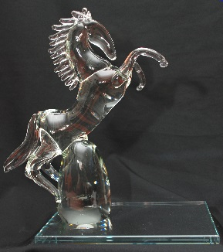
- firmy s počtem zaměstnanců do 250 osob

- A.RAYMOND JABLONEC s.r.o.
- GLOBAL ASSISTANCE a.s.
- YAPP CZECH AUTOMOTIVE SYSTEMS Co., s.r.o.

- firmy s počtem zaměstnanců nad 250 osob

- HYUNDAI Motor Manufacturing Czech s.r.o.
- JTEKT Automotive Czech Plzen s.r.o.
- ŠKODA AUTO a.s.

Oceněné firmy získaly originální skleněné plastiky z dílny sklářského mistra Lukáše Šulce ze Železného Brodu.

Pavel Juříček, viceprezident AutoSAP, při předávání ocenění řekl: „Automobilový průmysl je jako rychlý, silný a dynamický dostihový kůň. Proto jsme jako ocenění našim nejúspěšnějším firmám zvolili právě plastiku koně. Symbolizuje, že v pomyslném dostihu roku 2014 tyto firmy zvítězily.“

*****************************************

Pro další informace kontaktujte:

Ing. Antonín Šípek
Tel. 221 602 985
sapsip@autosap.cz

Sdružení automobilového průmyslu
Opletalova 55, 110 00 Praha 1
www.autosap.cz

Do Sdružení automobilového průmyslu je nyní zapojeno 148 subjektů (výrobců vozidel, jejich skupin, dílů a příslušenství a dalších firem, majících přímou vazbu na autoprůmysl České republiky). AutoSAP je aktivním členem Svazu průmyslu a dopravy ČR, Hospodářské komory ČR a dalších organizací. V zahraničí prosazuje zájmy svých členů v mezinárodních organizacích ACEA, ACEM a ODETTE. Členské firmy AutoSAP vytvářejí přes 21 % průmyslové výroby a exportu ČR a v současné době přímo zaměstnávají více než 114 000 osob.

